CF010
Ajustes | Descripción
Incluir titulo y texto alternativo  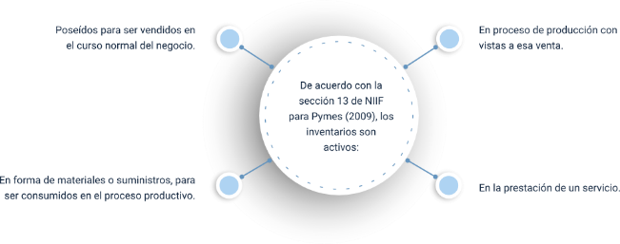 | Figura 1. Clasificación de los inventarios según la sección 13 de las NIIF para PYMES (2009)  Texto alternativo: Esquema sobre la definición de inventarios según la sección 13 de NIIF para PYMES (2009), que los describe como activos poseídos para la venta, en proceso de producción para la venta, en la prestación de servicios o en forma de materiales o suministros para el proceso productivo.
Cambiar de letras a números
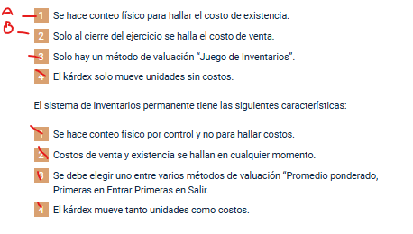
Agregar titulo de tabla y colocar títulos a las columnas  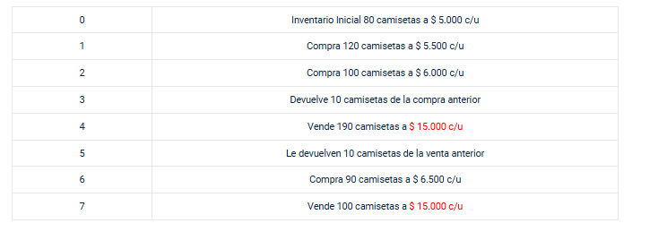 | Tabla 1. Movimiento de inventario de camisetas  Paso Descripción del movimiento  0 Inventario inicial: 80 camisetas a $5.000 c/u  1 Compra: 120 camisetas a $5.500 c/u  2 Compra: 100 camisetas a $6.000 c/u  3 Devolución: 10 camisetas de la compra anterior  4 Venta: 190 camisetas a $15.000 c/u  5 Devolución: 10 camisetas de la venta anterior  6 Compra: 90 camisetas a $6.500 c/u  7 Venta: 100 camisetas a $15.000 c/u
Agregar titulo de tabla y colocar títulos a las columnas  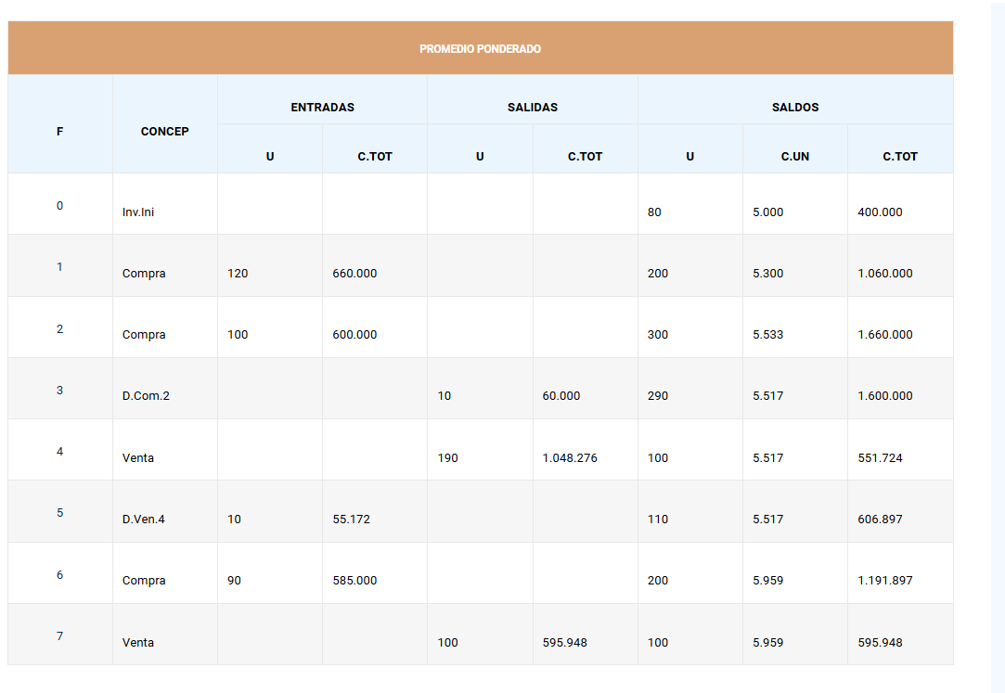 | Tabla 2. Registro de inventario bajo el método de promedio ponderado  F Concepto Unidades entrantes Costo total entradas Unidades salientes Costo total salidas Unidades en saldo Costo unitario saldo Costo total saldo  0 Inventario inicial 80 5.000 400.000  1 Compra 120 660.000 200 5.300 1.060.000  2 Compra 100 600.000 300 5.533 1.660.000  3 Devolución compra 2 10 60.000 290 5.517 1.600.000  4 Venta 190 1.048.276 100 5.517 551.724  5 Devolución venta 4 10 55.172 110 5.517 606.897  6 Compra 90 585.000 200 5.959 1.191.897  7 Venta 100 595.948 100 5.959 595.948
Agregar titulo de tabla y colocar títulos a las columnas  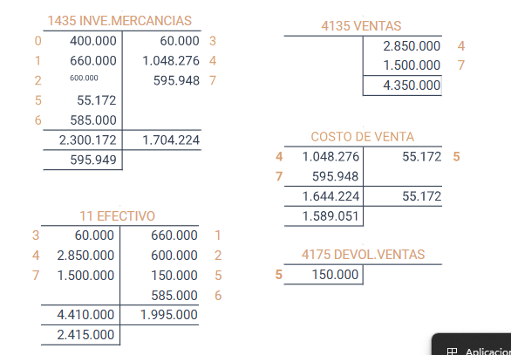 | Tabla 3. Cuenta 1435 - Inventario de mercancías  Fecha Débito Crédito  0 400.000  1 660.000  2 600.000  3 60.000  4 1.048.276  5 55.172  6 585.000  7 595.948  Totales 2.300.172 1.704.224  Saldo 595.949  Tabla 4. Cuenta 11 - Efectivo  Fecha Débito Crédito  3 60.000  4 2.850.000  7 1.500.000  1 660.000  2 600.000  6 585.000  Totales 4.410.000 1.995.000  Saldo 2.415.000  Tabla 5. Cuenta 4135 - Ventas  Fecha Crédito  4 2.850.000  7 1.500.000  Total 4.350.000  Tabla 6. Cuenta 4175 - Devoluciones en ventas  Fecha Débito  5 150.000  Total 150.000
Agregar titulo de tabla y colocar títulos a las columnas  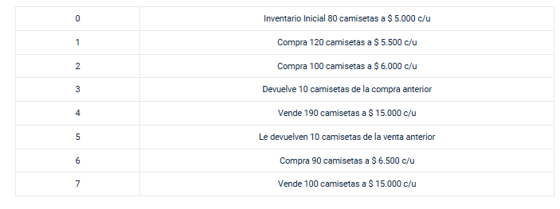 | Tabla 7. Detalle de movimientos de inventario de camisetas  Paso Descripción del movimiento  0 Inventario inicial: 80 camisetas a $5.000 c/u  1 Compra: 120 camisetas a $5.500 c/u  2 Compra: 100 camisetas a $6.000 c/u  3 Devolución: 10 camisetas de la compra anterior  4 Venta: 190 camisetas a $15.000 c/u  5 Devolución: 10 camisetas de la venta anterior  6 Compra: 90 camisetas a $6.500 c/u  7 Venta: 100 camisetas a $15.000 c/u
Agregar titulo de tabla y colocar títulos a las columnas  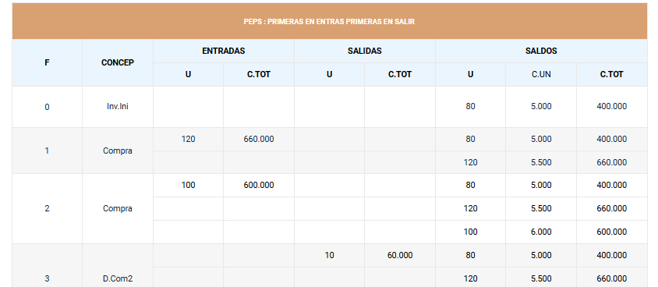 | F Concepto Entradas Salidas Saldos  U C.TOTAL U C.TOTAL U C.UN C.TOTAL  0 Inv. Ini 80 5.000 400.000  1 Compra 120 660.000 80 5.000 400.000  120 5.500 660.000  2 Compra 100 600.000 80 5.000 400.000  120 5.500 660.000  100 6.000 600.000  3 D. Com. 2 10 60.000 80 5.000 400.000  120 5.500 660.000  90 6.000 540.000  4 Venta 80 400.000 10 5.500 55.000  110 605.000 90 6.000 540.000  5 D. Ven. 4 10 55.000 20 5.500 110.000  90 6.000 540.000  6 Compra 90 585.000 20 5.500 110.000  90 6.000 540.000  90 6.500 585.000  7 Venta 20 110.000 10 6.000 60.000  80 480.000 90 6.500 585.000  Tabla 8. PEPS: Primeras en Entrar, Primeras en Salir
Agregar titulos de tablas y colocar títulos a las columnas  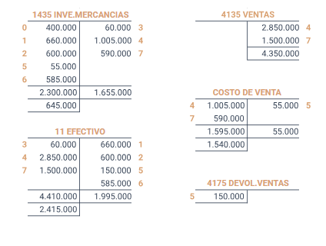 | Tabla 9. Cuenta 1435 - Inventario de mercancías (PEPS)  Fecha Débito Crédito  0 400.000  1 660.000  2 600.000  5 55.000  6 585.000  3 60.000  4 1.005.000  7 590.000  Totales 2.300.000 1.655.000  Saldo final 645.000  Tabla 10. Cuenta 11 - Efectivo  Fecha Débito Crédito  3 60.000  4 2.850.000  7 1.500.000  1 660.000  2 600.000  5 150.000  6 585.000  Totales 4.410.000 1.995.000  Saldo final 2.415.000  Tabla 11. Cuenta 4135 - Ventas  Fecha Crédito  4 2.850.000  7 1.500.000  Total 4.350.000  Tabla 12. Cuenta 4175 - Devoluciones en ventas  Fecha Débito  5 150.000  Total 150.000  Tabla 13. Cuenta (posiblemente 6135) - Costo de ventas  Fecha Débito Crédito  4 1.005.000  5 55.000  7 590.000  Totales 1.595.000 55.000  Saldo final 1.540.000
Titulo de tabla  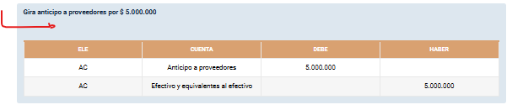 | Tabla 14. Registro contable del giro de anticipo a proveedores por $5.000.000
Titulo de tabla  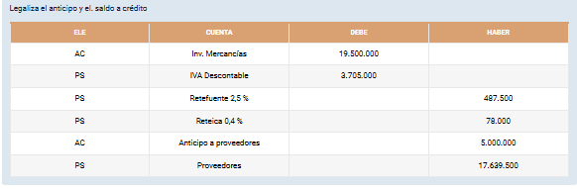 | Tabla 15. Registro contable de la legalización del anticipo y saldo a crédito con sus respectivas retenciones
Titulo de tabla  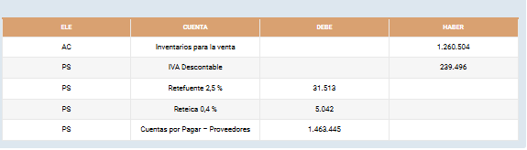 | Tabla 16. Registro contable por compra de inventario con retenciones y saldo a crédito
Titulo de tabla  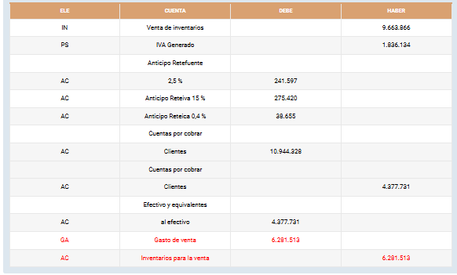 | Tabla 17. Registro contable de la venta de inventarios, anticipos de retención y reconocimiento del costo de venta
Titulo de tabla  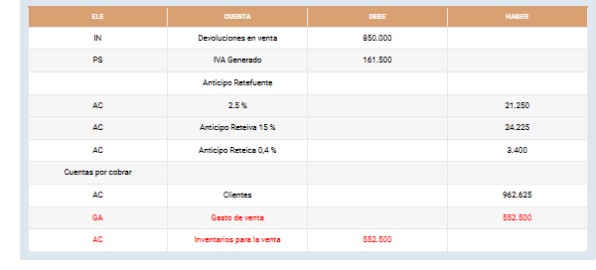 | Tabla 18. Registro contable por devolución en ventas con retenciones y reversión del costo de venta
Agregar texto antes de video   | Las cuentas por pagar, consideradas instrumentos financieros, representan obligaciones contractuales asumidas por una entidad al adquirir bienes o servicios a crédito. En el contexto contable, especialmente bajo la NIIF para PYMES y otras normativas como la NIC 7 y la NIIF 9, estas cuentas se reconocen como pasivos financieros y deben ser clasificadas, medidas y reveladas adecuadamente en los estados financieros. Su origen comúnmente proviene de compras de inventarios a proveedores, quienes pueden ser personas naturales o jurídicas, y se agrupan en clases según su naturaleza para efectos de presentación y conciliación contable.
Ajustar tabla y colocar titulo 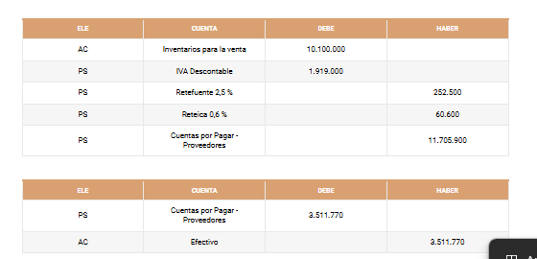 | Tabla 19. Registro contable por adquisición de inventario con retenciones y pago parcial a proveedores  Cuenta Débito Crédito  Inventarios para la venta 10.100.000  IVA Descontable 1.919.000  Cuentas por Pagar - Proveedores 11.705.900  Retefuente 2,5 % 252.500  Retención 0,6 % 60.600  Cuentas por Pagar - Proveedores 3.511.770  Efectivo 3.511.770
Agregar titulo  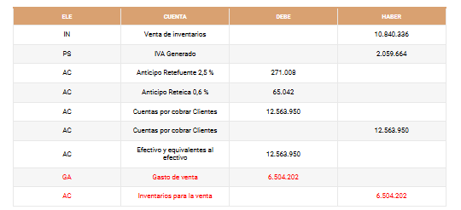 | Tabla 20. Registro contable por venta de inventarios, anticipos de retención, recaudo y reconocimiento del costo de venta
Agregar titulo  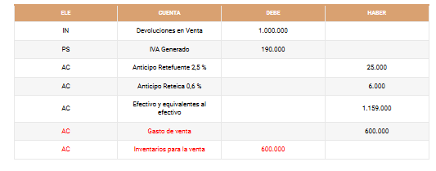 | Tabla 21. Registro contable por devolución en ventas con retenciones y reversión del costo de venta
Titulo y texto alternativo  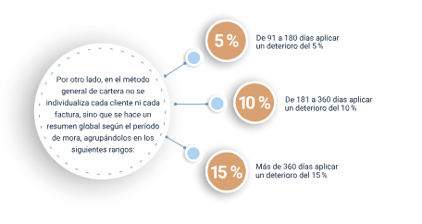 | Figura 2. Método general de deterioro de cartera por antigüedad de saldos  Texto alternativo:  Esquema sobre el método general de deterioro de cartera que agrupa saldos según el periodo de mora: de 91 a 180 días con un deterioro del 5 %, de 181 a 360 días con un deterioro del 10 %, y más de 360 días con un deterioro del 15 %.
Ajusta tabla y colocar titullo 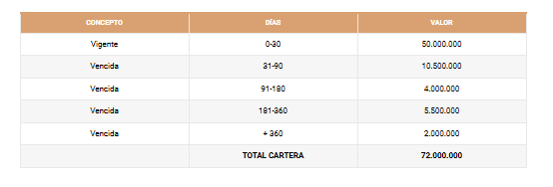 | Tabla 22. Clasificación de cartera por antigüedad de saldos  Concepto Días Valor  Vigente 0-30 $50.000.000  Vencida 31-90 $10.500.000  Vencida 91-180 $4.000.000  Vencida 181-360 $5.500.000  Vencida +360 $2.000.000  Total cartera $72.000.000
Ajustar tablas y colocar títulos  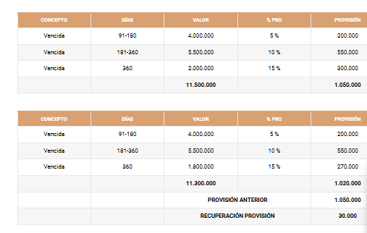 | Tabla 23. Cálculo de provisión de cartera anterior  Concepto Días Valor % Provisión Provisión  Vencida 91-180 $4.000.000 5 % $200.000  Vencida 181-360 $5.500.000 10 % $550.000  Vencida 360 $2.000.000 15 % $300.000  $11.500.000 $1.050.000  Tabla 24. Cálculo de provisión de cartera actual y recuperación  Concepto Días Valor % Provisión Provisión  Vencida 91-180 $4.000.000 5 % $200.000  Vencida 181-360 $5.500.000 10 % $550.000  Vencida 360 $1.800.000 15 % $270.000  $11.300.000 $1.020.000  Provisión anterior: $1.050.000  Recuperación provisión: $30.000
Ajustar tabla colocar título  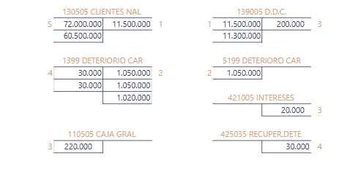 | Tabla 25. Consolidado contable de movimientos relacionados con cartera, deterioro, recuperación e ingresos  Cuenta Nombre de la cuenta Débito Crédito  130505 Clientes Nacionales 72.000.000 11.500.000  139905 Deterioro de cuentas por cobrar 200.000  1399 Deterioro de cartera 60.000 2.070.000  5199 Gasto por deterioro de cartera 1.050.000  421005 Ingresos por intereses 20.000  110505 Caja general 220.000  425035 Recuperación de deterioro 30.000
Colocar párrafo antes del video   | Los gastos representan disminuciones en los beneficios económicos de una entidad durante un periodo contable, ya sea por salidas de activos o por aumentos en los pasivos. Incluyen tanto erogaciones derivadas de actividades ordinarias, como el costo de ventas, salarios y depreciaciones, como también pérdidas.
Colocar titulo de tabla  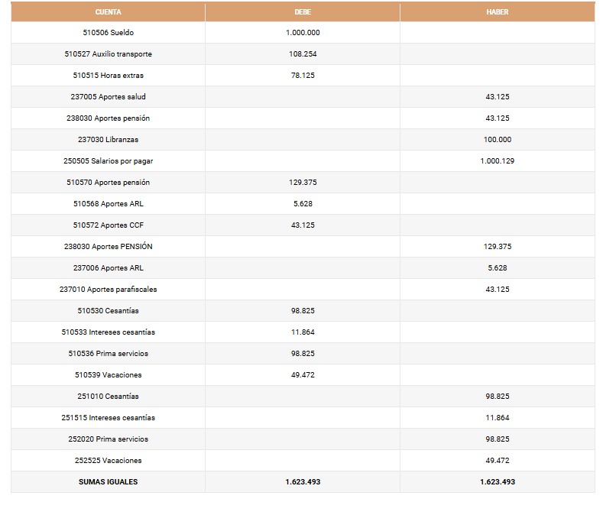 | Tabla 26. Registro contable de nómina y prestaciones sociales
Colocar titulo a las tablas  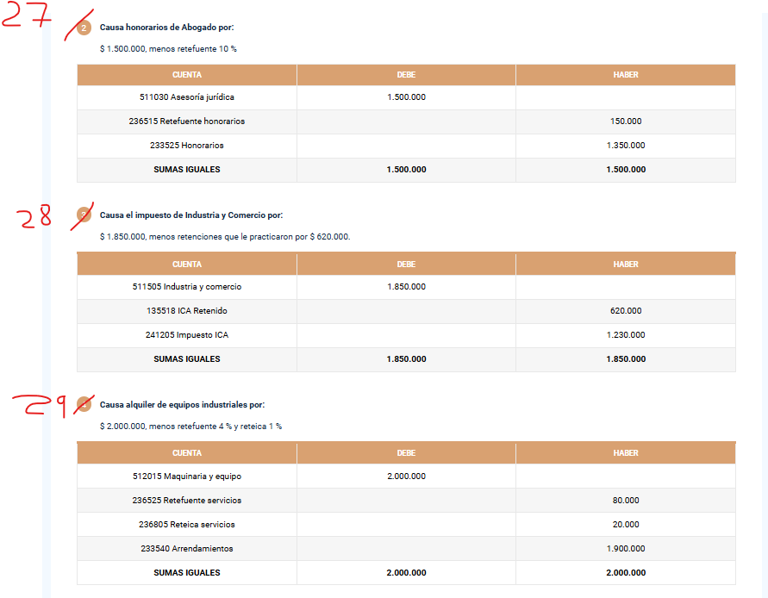  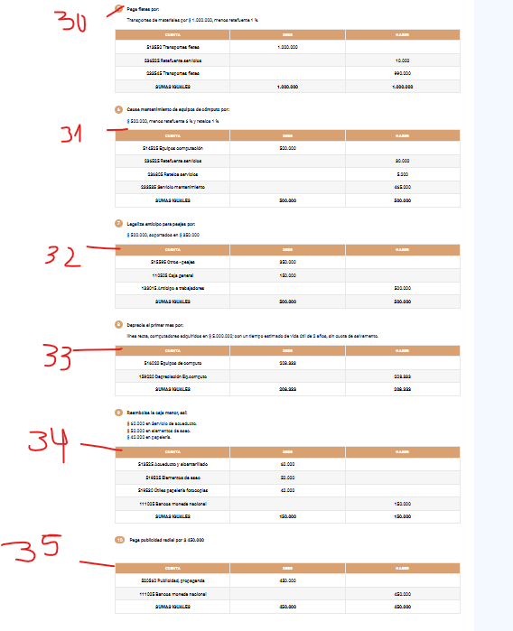 | Tabla 27. Registro contable por causación de honorarios de abogado con retención del 10 %  Tabla 28. Registro contable por causación del impuesto de Industria y Comercio con retención aplicada  Tabla 29. Registro contable por causación de alquiler de equipos industriales con retención del 4 % y reteica del 1 %  Tabla 30. Pago de transporte por $1.000.000 con retención del 1 %  Tabla 31. Causación de mantenimiento de equipos de cómputo por $500.000 con retención del 1 % y reteica del 1 %  Tabla 32. Legalización de anticipo pagado en cheque por $250.000, agregando gasto de $12.000  Tabla 33. Registro de seguro de prima por compra anticipada de bienes por $200.000  Tabla 34. Desembolso de caja menor por elementos de aseo y cafetería por $120.000  Tabla 35. Pago de publicidad radial por $450.000
Agregar síntesis y texto alternativo | A continuación, se presenta una síntesis de la temática estudiada en el componente formativo.  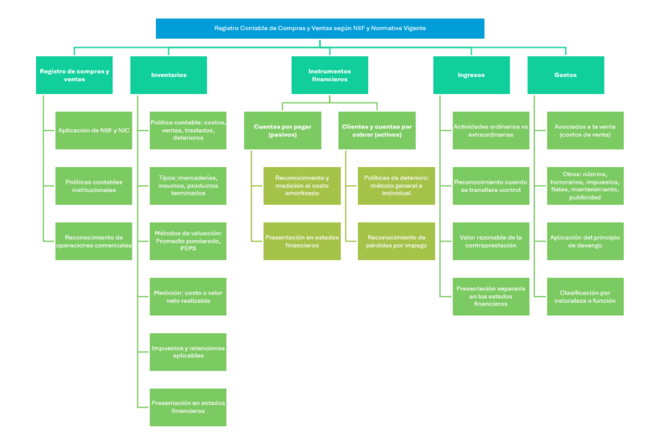  Texto alternativo: Síntesis sobre el registro contable de compras y ventas según NIIF y normativa vigente, que abarca áreas como registro de compras y ventas, inventarios, instrumentos financieros (cuentas por pagar y por cobrar), ingresos y gastos. Incluye aspectos como políticas contables, métodos de valuación, reconocimiento y medición, presentación en estados financieros, y clasificación de ingresos y gastos.

Agregar material complementario

Tema | Referencia APA del Material | Tipo de material | Enlace del Recurso o Archivo del documento o material
Política contable | Ministerio de Comercio, Industria y Turismo. (2016). Norma Internacional de Contabilidad 2: Inventarios. | Artículo oficial | http://www.aplicaciones-mcit.gov.co/adjuntos/niif/9%20ES_RedBV2016_IAS02_PartA.pdf
Política contable | Ministerio de Comercio, Industria y Turismo. (2016). Norma Internacional de Contabilidad 8: Políticas contables. | Artículo oficial | http://www.aplicaciones-mcit.gov.co/adjuntos/niif/11%20ES_RedBV2016_IAS08_PartA.pdf
Manejo de cartera fiscal | Gerencie. (2020, diciembre 16). Provisión de Cartera. | Artículo web | https://www.gerencie.com/provision-de-cartera.html

